FORMAT REVISI SOAL ASESMEN

Nama : MGMP Pendidikan Pancasila
Mata Pelajaran : Pendidikan Pancasila
Asal Sekolah : Aceh Besar
Kelas / Fase : X, XI dan XII /E-F

- Tujuan Lembar Kerja
Setelah mengisi LK ini, guru mampu:
- Menganalisis keselarasan TP, kompetensi TKA, dan asesmen.
- Mengidentifikasi kelemahan soal berdasarkan kaidah soal tes terstandar.
- Merevisi soal agar lebih kontekstual, berbasis penalaran, dan sesuai kompetensi TKA.
- Mengembangkan soal yang mendukung HOTS, literasi, dan numerasi.
- Menyusun soal yang lebih siap mendukung keberhasilan siswa dalam TKA.

B. Petunjuk Kerja:
Waktu: ±30 menit (individu atau berpasangan)
- Cermati kembali soal dari TP di LK 2 termasuk analisis gap dan tindak tindak lanjutnya.
- Tuliskan soal tersebut pada kolom “Soal Sebelum Revisi”.
- Tuliskan kembali tindak lanjut dari hasil analisis gap dari LK2 pada kolom “Rekomendasi Hasil Analisis”. Tambahkan hasil analisis kaidah penyusunan soal terstandar dan HOTS dengan menggunakan instrumen analisis kualitatif butir soal dengan menggunakan instrumen pada tautan berikut https://s.id/instrumenAnalisisSoal . (substansi, konstruksi, dan bahasa)
- Revisi soal-soal tersebut sesuai hasil rekomendasi.
- Tuliskan hasil revisi pada kolom “Soal Setelah Revisi”.
- Lakukan refleksi setelah seluruh tabel selesai diisi.

C. Petunjuk Penyimpanan dan Unggah LK:
- Unduh terlebih dah
- Simpan dengan penamaan:
Provinsi_Nama Sekolah_Mata Pelajaran_Nama Guru
DKI Jakarta_SMA Negeri 68 Jakarta_Matematika_Susilo
- Unggah pada gform yang telah disediakan

No | Soal Sebelum Revisi  (diisi dengan soal pada TP di LK 2) | Rekomendasi Hasil Analisis  (diisi dengan hasil tindak lanjut analisis gap di LK 2) | Soal Setelah Revisi
1 | Di sebuah desa, warga dengan latar belakang agama berbeda bekerja sama membangun jembatan yang rusak. Mereka saling menghormati saat waktu ibadah dan tidak memaksakan keyakinan masing-masing.  Perilaku tersebut mencerminkan pengamalan Pancasila, khususnya sila...  - Pertama, karena menekankan kepercayaan kepada Tuhan  - Kedua, karena menunjukkan sikap kemanusiaan  - Ketiga, karena menunjukkan persatuan dalam keberagaman  - Keempat, karena dilakukan melalui musyawarah  - Kelima, karena bertujuan untuk keadilan sosial | Rekomendasi:  1. Menggunakan konteks kehidupan sehari-hari yang dekat dengan siswa.  2. Meningkatkan tingkat kognitif hingga analisis dan penerapan | Bacalah ilustrasi berikut!  Di sebuah desa, warga dengan latar belakang agama yang berbeda bekerja sama membangun jembatan yang rusak. Selama kegiatan berlangsung, mereka saling menghormati ketika ada yang menjalankan ibadah dan tidak memaksakan keyakinan masing-masing. Berkat sikap tersebut, pembangunan jembatan selesai dengan baik dan hubungan antarwarga tetap harmonis.  Petunjuk: Beri tanda ✓ pada semua jawaban yang benar!  Berdasarkan ilustrasi tersebut, perilaku warga mencerminkan nilai-nilai Pancasila karena ....  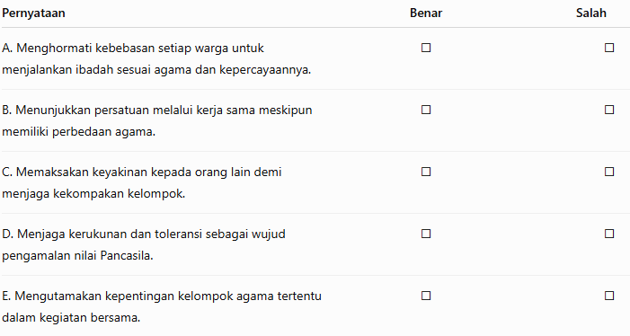
2 | Upaya Bersama untuk mencari pemecahan suatu masalah merupakan salah satu hal yang dapat dilihat pada penyelenggaraan system demokrasi Pancasila, yaitu..  - Diskusi  - Berunding  - Voting  - Musyawarah  - Mufakat | Rekomendasi:  1. Buat soal dengan penerapan dalam kehidupan sehari hari  2. Menambahkan Soal sesuai perilaku Masyarakat | Bacalah ilustrasi berikut!  Di sebuah desa akan dibangun balai pertemuan. Warga memiliki beberapa usulan mengenai lokasi pembangunan. Sebelum mengambil keputusan, kepala desa mengundang seluruh perwakilan warga untuk menyampaikan pendapat dan mencari solusi terbaik yang dapat diterima semua pihak. Keputusan tidak langsung ditentukan berdasarkan suara terbanyak, tetapi melalui pembahasan bersama hingga tercapai kesepakatan.  Berdasarkan ilustrasi tersebut, prinsip penyelenggaraan Demokrasi Pancasila yang diterapkan adalah ....  a. Diskusi, karena setiap orang bebas menyampaikan pendapat.  b. Berunding, karena semua warga saling mempertahankan pendapatnya.  c. Voting, karena keputusan diambil berdasarkan suara terbanyak.  d. Musyawarah, karena keputusan diambil melalui pembahasan bersama untuk mencapai kesepakatan.  e. Mufakat, karena keputusan sudah ditentukan sejak awal tanpa pembahasan.
3 | Apabila suatu Undang Undang diduga bertentangn dengan UUD NRI 1945 akan dilakukan pengujian oleh….  a. MPR  b. MK  c. Presiden  d. MA  e. DPR/DPD | Rekomendasi:  1. Gunakan situasi nyata di lingkungan sekolah  2. Buat soal kontekstual | Bacalah ilustrasi berikut!  Pemerintah daerah menerapkan sebuah peraturan yang membatasi kebebasan masyarakat dalam menyampaikan pendapat di muka umum. Sejumlah warga menilai bahwa isi peraturan tersebut bertentangan dengan hak konstitusional yang dijamin dalam UUD Negara Republik Indonesia Tahun 1945. Setelah berdiskusi dengan ahli hukum, masyarakat sepakat menempuh jalur hukum agar peraturan tersebut diuji sesuai ketentuan perundang-undangan.  Apabila Undang-Undang diduga bertentangan dengan UUD Negara Republik Indonesia Tahun 1945, lembaga yang berwenang melakukan pengujian adalah ....  a. Majelis Permusyawaratan Rakyat (MPR)  b. Mahkamah Konstitusi (MK)  c. Presiden  d. Mahkamah Agung (MA)  e. Dewan Perwakilan Rakyat (DPR/DPD)
4. | Setiap Alinea dalam pembukaan UUD 1945 mengandung arti dan makna yang sangat dalam, pengertian pokok yang terkandung dalam Alinea kedua adalah…  - Kemerdekaan itu karunia Tuhan  - Negara Indonesia yang Merdeka  - Asas Politik Negara Indonesia  - Pancasila sebagai dasar negara  Bentuk perjuangan bangsa Indonesia | Rekomendasi:  1. Buat soal kontekstual sesuai dengan Kompetensi  2. Tingkatkan ke tahap penerapan dan analisis | Bacalah ilustrasi berikut!  Pada peringatan Hari Kemerdekaan, guru menjelaskan bahwa kemerdekaan Indonesia tidak diperoleh secara instan, tetapi melalui perjuangan panjang, pengorbanan para pahlawan, serta semangat persatuan seluruh rakyat. Oleh karena itu, generasi muda harus mengisi kemerdekaan dengan belajar, bekerja keras, dan berprestasi.  Makna Alinea Kedua Pembukaan UUD NRI Tahun 1945 yang sesuai dengan ilustrasi tersebut adalah ....  a. Kemerdekaan Indonesia merupakan rahmat Tuhan Yang Maha Esa.  b. Perjuangan bangsa Indonesia telah mengantarkan rakyat ke depan pintu gerbang kemerdekaan menuju negara yang merdeka, bersatu, berdaulat, adil, dan makmur.  c. Negara Indonesia menganut sistem politik tertentu sebagai dasar penyelenggaraan negara.  d. Pancasila menjadi dasar negara dan sumber dari segala sumber hukum.  e. Kemerdekaan Indonesia terjadi karena bantuan bangsa lain.
5. | Pancasila adalah dasar Negara Republik Indonesia yang memuat nilai nilai luhur dan mendalam yang menjadi pandangan hidup bangsa. Didalam pancasila terkandung nilai ideal, instrumental dan praksis. Makna dari nilai praksis adalah nilai yang….  - Dapat dipraktikan dalam kehidupan sehari hari  - Diterima sebagai dalil yang berasal dari nilai kultural  - Diambil dari kepribadian bangsa dan Negara Indonesia  - Membudaya dan melekat pada masyarakat Indonesia  Terkandung dalam UUD NRI 1945 | Rekomendasi:  1. Membuat Soal Sesuai Dengan Analisis TKA  2. Perlu Pengulangan Materi Kepada Peserta didik  3. Melatih kemampuan menarik kesimpulan | Bacalah ilustrasi berikut!  Sekolah mengadakan kegiatan bakti sosial untuk membantu korban bencana alam. Seluruh warga sekolah berpartisipasi dengan sukarela, saling bekerja sama, dan menghargai perbedaan latar belakang. Kepala sekolah menjelaskan bahwa kegiatan tersebut merupakan penerapan nilai-nilai Pancasila dalam kehidupan sehari-hari.  Petunjuk: Beri tanda ✓ pada semua jawaban yang benar!  Berdasarkan ilustrasi tersebut, pernyataan yang menunjukkan nilai praksis Pancasila adalah ....  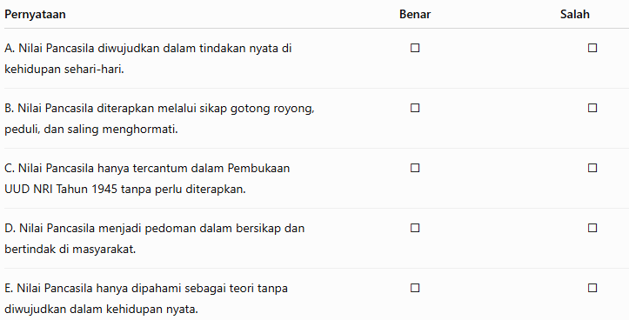
6. | Hak warga negara yang terdapat dalam pasal 27 ayat (2) Undang Undang Dasar 1945 adalah ….  - kemerdekaan berserikat dan berkumpul serta mengeluarkan pikiran  - persamaan kedudukan dalam hukum dan pemerintahan  - mendapatkan perlindungan dari kekerasan dan diskriminasi  - mendapatkan pendidikan yang memadai  - mendapatkan pekerjaan dan penghidupan yang layak | Rekomendasi:  - Buat soal berkaitan dengan studi kasus | Bacalah ilustrasi berikut!  Andi telah lulus dari Sekolah Menengah Kejuruan (SMK) dan memiliki keterampilan di bidang teknik. Ia melamar pekerjaan ke beberapa perusahaan sesuai keahliannya. Namun, salah satu perusahaan menolak lamaran Andi bukan karena kemampuan yang dimilikinya, melainkan karena asal daerahnya.  Berdasarkan ilustrasi tersebut, hak konstitusional Andi yang belum terpenuhi sesuai Pasal 27 ayat (2) UUD NRI Tahun 1945 adalah ....  a. Hak untuk memperoleh pendidikan yang layak.  b. Hak atas persamaan kedudukan di hadapan hukum dan pemerintahan.  c. Hak memperoleh pekerjaan dan penghidupan yang layak bagi kemanusiaan.  d. Hak untuk berserikat, berkumpul, dan mengeluarkan pendapat.  e. Hak memperoleh perlindungan dari segala bentuk kekerasan.
7. | Sistem politik yang sesuai dengan situasi dan kondisi negara Indonesia adalah sistem politik demokrasi ….  - memaksakan pendapat dalam pengambilan keputusan  - menjunjung tinggi persamaan  - menjaga keseimbangan antara hak dan kewajiban  - membudayakan sikap baik dan adil  - mengutamakan persatuan dan kesatuan nasional | Rekomendasi:  1. . Perlu Pengulangan Soal Dalam Kegiatan Belajar Mengajar  2. Buat Soal Sesuai Dengan Kriteria HOTS | Bacalah ilustrasi berikut!  Dalam pemilihan ketua OSIS, setiap calon diberi kesempatan yang sama untuk menyampaikan visi dan misinya. Seluruh siswa bebas memberikan suara tanpa tekanan dari pihak mana pun. Setelah hasil pemungutan suara diumumkan, semua calon menerima hasil tersebut dan bersama-sama mendukung ketua OSIS terpilih.  Berdasarkan ilustrasi tersebut, prinsip sistem politik demokrasi yang paling tepat ditunjukkan adalah ....  a. Memaksakan pendapat agar keputusan segera diambil.  b. Menjunjung tinggi persamaan hak setiap warga dalam berpartisipasi.  c. Mengutamakan kepentingan kelompok tertentu dalam pengambilan keputusan.  d. Memberikan hak memilih hanya kepada siswa yang berprestasi.  e. Mengabaikan pendapat siswa yang berbeda pilihan.
8. | Salah satu sikap yang harus dihindarkan dalam menjalani kehidupan berbangsa dan bernegara adalah…..  - Saling menghormati dan menghargai perbedaan agama satu sama lain  - Dapat memahami dengan baik ajaran agama yang dianutnya  - Bersikap fanatic dan berlebihan terhadap agama yang dianutnya  - Berusaha untuk meningkatkan ketakwaan terhadap Tuhan Yang Maha Esa  - Menyadari bahwa keimanan dan ketakwaan dapat menghindarkannya dari perbuatan buruk. | Rekomendasi:  1. Buat soal HOTS Berbasis TKA  2. Sesuaika dengan situasi nyata pada Kehidupan Sehari-hari | Bacalah ilustrasi berikut!  Di media sosial, terjadi perdebatan antarwarga yang berbeda agama. Sebagian orang menyampaikan pendapat dengan santun dan saling menghargai. Namun, ada juga yang menghina agama lain serta menganggap hanya keyakinannya yang paling benar sehingga memicu konflik.  Petunjuk: Beri tanda ✓ pada semua jawaban yang benar!  Berdasarkan ilustrasi tersebut, sikap yang harus dihindari dalam kehidupan berbangsa dan bernegara adalah  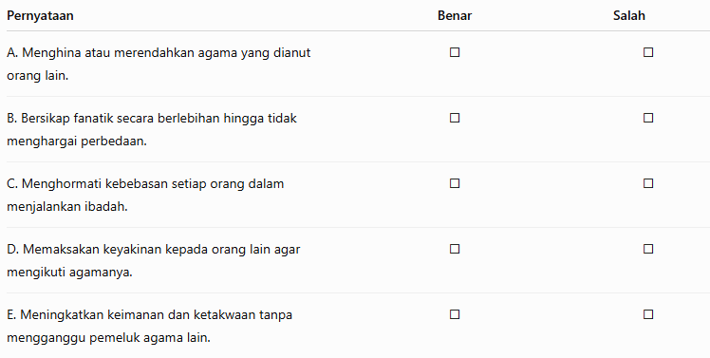
9. | Pada hari selasa telah terjadi pencurian di rumah ibu suli. Polisi yang mengetahui kabar tersebut secara sigap memburu pencuri. Hasilnya, kurang dari 24 jam kemudian polisi berhasil menangkap pencuri tersebut. Setelah dipelajari motif pencurian dan banyak nilai barang yang dicuri akhirnya pencuri tersebut dijatuhi hukuman 4 tahun 3 bulan. Keputusan hukuman tersebut tidak bisa diganggu gugat oleh pihak manapun. Kondisi ini menunjukkan salah satu unsur yang harus terdapat dalam suatu hokum atau peraturan, yaitu…  - Peraturan tentang mengatur tingkah laku pejabat dalam masyarakat  - Peraturan tentang mengatur tingkah laku manusia dalam berkeluarga  - Peraturan dibuat oleh badan resmi yang berwajib  - Sanksi terhadap pelanggaran peraturan adalah tegas  - Peraturan berisfat fleksibel | Rekomendasi:  1 Buat soal Perlu di Sederhanakan  2. Pelu Pengulangan Pada Pembelajaran Di Kelas | Bacalah ilustrasi berikut!  Pada hari Selasa terjadi pencurian di rumah Ibu Suli. Polisi segera menangkap pelaku kurang dari 24 jam. Setelah melalui proses hukum, pelaku dijatuhi hukuman 4 tahun 3 bulan. Putusan tersebut bersifat mengikat dan harus dipatuhi.  Petunjuk: Berilah tanda ✓ pada semua jawaban yang benar!  Berdasarkan ilustrasi tersebut, unsur hukum yang ditunjukkan adalah ....  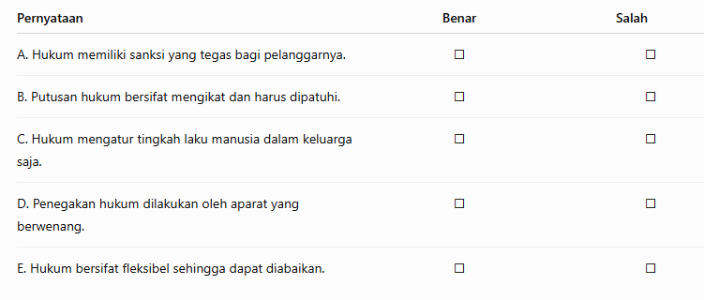
10. | Dalam suatu kelompok belajar, terdapat perbedaan agama di antara anggota. Saat waktu ibadah tiba, sebagian anggota ingin tetap melanjutkan diskusi. Sikap yang mencerminkan Bhinneka Tunggal Ika adalah...  - Menghentikan diskusi sepenuhnya  - Memaksa semua anggota tetap belajar  - Memberi kesempatan beribadah dan melanjutkan setelahnya  - Membubarkan kelompok  - Mengabaikan anggota yang ingin beribadah | Rekomendasi:  - Perlu Buat Soal Pengulangan dalam Pembelajaran Sehari Hari dan  - Menyelaraskan Persepsi Contoh Soal Yang Menceritakan Kehidupan Sehari-hari | Bacalah ilustrasi berikut!  Dalam sebuah kelompok belajar terdapat anggota yang berbeda agama. Ketika waktu ibadah tiba, beberapa anggota meminta izin untuk beribadah.  Petunjuk: Beri tanda ✓ pada semua pernyataan yang benar!  Sikap yang sesuai dengan semangat Bhinneka Tunggal Ika adalah ....  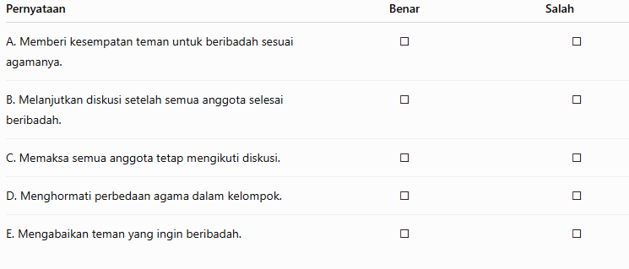
11. | Dalam sebuah diskusi kelas, siswa diminta menentukan tema kegiatan perayaan hari besar nasional. Terdapat usulan untuk menampilkan budaya tertentu saja karena dianggap lebih populer. Sebagai siswa yang memahami makna Bhinneka Tunggal Ika, sikap yang tepat adalah...  - Menyetujui usulan mayoritas tanpa pertimbangan  - Menolak semua usulan agar adil  - Mengusulkan agar semua budaya mendapat kesempatan tampil  - Mengikuti keputusan guru  Memilih budaya yang paling mudah ditampilkan | Rekomendasi:  1. Buat soal HOTS Berbasis TKA  2. Sesuaikan dengan Contoh situasi nyata pada Kehidupan Sehari-hari | Bacalah ilustrasi berikut!  Dalam sebuah diskusi kelas, siswa diminta menentukan tema kegiatan perayaan hari besar nasional. Sebagian siswa mengusulkan agar hanya menampilkan satu budaya daerah karena dianggap lebih populer dan lebih menarik. Namun, ada siswa yang mengingatkan bahwa Indonesia memiliki keberagaman budaya yang harus dihargai.  Sikap yang paling tepat sesuai dengan makna Bhinneka Tunggal Ika adalah ....  a. Menyetujui usulan mayoritas tanpa mempertimbangkan pendapat yang lain.  b. Menolak semua usulan agar tidak terjadi perbedaan pendapat.  c. Mengusulkan agar berbagai budaya daerah diberi kesempatan tampil sebagai bentuk penghargaan terhadap keberagaman.  d. Menyerahkan seluruh keputusan kepada guru tanpa memberikan pendapat.  e. Memilih budaya yang paling mudah ditampilkan agar acara cepat selesai.
12 | Perkembangan globalisasi menyebabkan persaingan kerja semakin ketat. Banyak tenaga kerja asing masuk ke dalam negeri dengan keahlian tinggi. Upaya yang paling tepat dilakukan siswa untuk menghadapi kondisi tersebut adalah...  - Menolak tenaga kerja asing  - Menghindari persaingan global  - Meningkatkan kompetensi dan keterampilan diri  - Mengandalkan bantuan pemerintah  - Tidak perlu melakukan apa-apa | Rekomendasi:  1. Perlu Buat Soal Pengulangan dalam Pembelajaran Sehari Hari dan Menyelaraskan Persepsi Contoh Soal Yang Menceritakan Kehidupan Sehari-hari | Bacalah ilustrasi berikut!  Globalisasi membuat persaingan kerja semakin ketat. Banyak tenaga kerja memiliki keahlian yang tinggi sehingga setiap orang harus mampu meningkatkan kualitas dirinya.  Petunjuk: Beri tanda ✓ pada semua pernyataan yang benar!  Upaya yang tepat dilakukan siswa untuk menghadapi persaingan di era globalisasi adalah ....  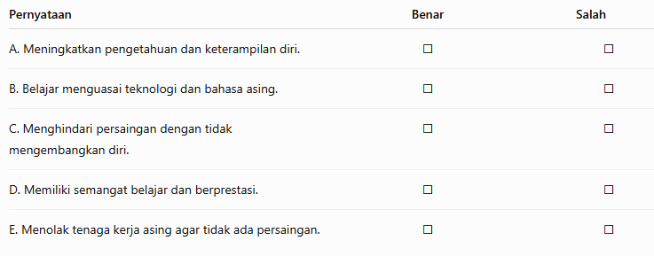
13 | Seorang siswa berpendapat bahwa keberagaman justru menjadi penghambat persatuan karena menimbulkan banyak perbedaan. Berdasarkan prinsip Bhinneka Tunggal Ika, pendapat tersebut...  - Benar karena perbedaan sulit disatukan  - Tepat dalam kondisi tertentu  - Kurang tepat karena keberagaman adalah kekuatan bangsa  - Tidak relevan dengan kehidupan modern  Harus diterima sebagai fakta | Rekomendasi:  1. Buat soal HOTS Berbasis TKA  2. Sesuaikan dengan Contoh situasi nyata pada Kehidupan Sehari-hari | Bacalah ilustrasi berikut!  Saat diskusi di kelas, seorang siswa menyatakan bahwa keberagaman suku, agama, dan budaya di Indonesia justru menjadi penghambat persatuan karena menimbulkan banyak perbedaan pendapat. Beberapa siswa lain tidak setuju dan memberikan pendapat berdasarkan semangat Bhinneka Tunggal Ika.  Berdasarkan prinsip Bhinneka Tunggal Ika, tanggapan yang paling tepat terhadap pendapat tersebut adalah ....  a. Benar, karena perbedaan akan selalu menyebabkan perpecahan.  b. Tepat dalam kondisi tertentu karena keberagaman harus dibatasi.  c. Kurang tepat, karena keberagaman merupakan kekuatan bangsa yang dapat mempererat persatuan jika saling menghargai.  d. Tidak relevan dengan kehidupan modern yang menuntut keseragaman.  e. Harus diterima sebagai fakta karena setiap orang bebas berpendapat.
14 | Di sebuah daerah perbatasan, sebagian masyarakat lebih memilih menggunakan mata uang dan produk dari negara tetangga karena dianggap lebih praktis. Sikap yang tepat untuk menjaga keutuhan NKRI adalah...  - Membiarkan kebiasaan tersebut berkembang  - Mengikuti kebiasaan masyarakat setempat  - Meningkatkan rasa nasionalisme dan penggunaan produk dalam negeri  - Mengabaikan kondisi tersebut  Menutup akses ke daerah tersebut | Rekomendasi:  1. Buat soal HOTS Berbasis TKA  2. Sesuaikan dengan Contoh situasi nyata pada Kehidupan Sehari-hari | Bacalah ilustrasi berikut!  Di sebuah daerah perbatasan, sebagian masyarakat lebih memilih menggunakan mata uang dan membeli produk dari negara tetangga karena dianggap lebih mudah dan praktis. Jika kondisi ini terus berlangsung, rasa cinta terhadap produk dalam negeri dapat berkurang.  Sikap yang paling tepat untuk menjaga keutuhan Negara Kesatuan Republik Indonesia (NKRI) adalah ....  a. Membiarkan kebiasaan tersebut karena dianggap menguntungkan masyarakat.  b. Mengikuti kebiasaan masyarakat menggunakan mata uang dan produk negara tetangga.  c. Meningkatkan rasa nasionalisme dengan menggunakan produk dalam negeri serta menaati kebijakan negara.  d. Mengabaikan kondisi tersebut karena tidak berpengaruh terhadap persatuan bangsa.  e. Menutup seluruh akses menuju daerah perbatasan agar masyarakat tidak berhubungan dengan negara tetangga.
15 | Dalam kegiatan pertukaran pelajar antar daerah di Indonesia, siswa belajar memahami budaya daerah lain. Kegiatan tersebut dapat memperkuat NKRI karena...  - Menghilangkan budaya local  - Menimbulkan persaingan antar daerah  - Meningkatkan rasa persatuan dan saling memahami  Membatasi interaksi siswa | Rekomendasi :  Perlu Buat Soal Pengulangan dalam Pembelajaran Sehari Hari dan Menyelaraskan Persepsi Contoh Soal Yang Menceritakan Kehidupan Sehari-hari | Bacalah ilustrasi berikut!  Dalam kegiatan pertukaran pelajar antar daerah di Indonesia, para siswa tinggal bersama keluarga asuh dan mempelajari adat istiadat, bahasa, serta budaya daerah lain. Setelah kegiatan selesai, mereka semakin menghargai perbedaan dan menjalin persahabatan dengan siswa dari berbagai daerah.  Kegiatan tersebut dapat memperkuat keutuhan Negara Kesatuan Republik Indonesia (NKRI) karena ....  a. Menghilangkan budaya lokal agar semua daerah memiliki budaya yang sama.  b. Menimbulkan persaingan antardaerah untuk menunjukkan budaya yang paling baik.  c. Meningkatkan rasa persatuan, saling menghargai, dan memahami keberagaman budaya Indonesia.  d. Membatasi interaksi antarsiswa agar tidak terjadi perbedaan pendapat.  e. Mendorong setiap daerah lebih mengutamakan kepentingan daerahnya daripada kepentingan nasional.

